Pengaruh Penambahan Karbon Aktif Dari Kulit Lada dan Suhu Aktivasi Karbon terhadap Nilai Konduktivitas Anoda Berbasis LTO

Jefri Akbar, Widodo Budi Kurniawan*, Yekti Widyaningrum, Anisa Indriawati
Jurusan Fisika, Universitas Bangka Belitung
Jl.kampus Peradapan Kampus Terpadu Balunijuk Gd. Dharma Penelitian Lt 1, Bangka, Kepulauan Bangka Belitung, Indonesia 33172
*E-mail korespondensi: : widodokurniawan1@gmail.com
Info Artikel:  Dikirim:  6 Februari 2023  Revisi:  1 Desember 2023  Diterima:  30 Desember 2023  Kata Kunci:  Baterai litium; karbon aktif; kulit lada; konduktivitas listrik | Abstract  Lithium ion batteries have several advantages over other types of batteries such as lighter weight and smaller dimensions. The performance of the lithium battery anode electrode depends on its electrode material. The electrical conductivity value of the anode can be increased by the doping process. In this study, the synthesis of activated carbon from pepper peel was used as a mixture in LTO-based anode to increase its conductivity value. Parameters observed in this study include carbon percentage, average pore size, and electrical conductivity value. The results showed that the most optimal activation temperature was 700 ºC which produced carbon with a percentage of 77.32 wt% and an average pore size of 8.08 𝜇m. The EIS test showed that the addition of activated carbon activated at 700 ºC increased the electrical conductivity value to 7.48 x 10⁻⁸ S/cm.
PENDAHULUAN
Media penyimpanan yang dalam beberapa tahun terakhir mengalami peningkatan utuk diteliti dan di jadikan energi listrik untuk barang-barang elektronik dalam skala kecil dan skala besar yaitu baterai ion litium [1]. Baterai ion lithium memiliki keunggulan seperti memiliki berat yang lebih ringan dibandingkan dengan baterai pada umumnya, memiliki dimensi lebih kecil, dan waktu penyimpanan energi yang relatif lebih cepat dapat, sebagai dijadikan sebagai media penyimpanan muatan listrik yang juga bersifat portable [2]. Pada saat ini baterai lithium banyak dikembangkan oleh industri karena memiliki penyimpanan yang lebih baik dan dapat diisi ulang. Baterai lithium merupakan baterai yang dapat mengubah energi kimia menjadi energi listrik melalui proses elektrokimia. Komponen sel baterai lithium salah satunya adalah elektroda. Jenis bahan yang biasa digunakan untuk membuat elektroda adalah perekat, aktif, dan adiktif [3]. Bahan yang penting untuk mengikat bahan aktif elektroda adalah bahan perekat polimer, salah satunya Poly Vinylidene Fluoride atau disingkat PVdf. PVdf merupakan suatu resin atau polimer yang memiliki ketahanan yang kuat terhadap kimia keras pada temperatur tinggi sehingga dapat digunakan untuk menghasilkan lapisan anodik [4]. Selain bahan perekat polimer, diperlukan bahan pelarut organik seperti N-Methyl-2-Pyrolidone (NMP). NMP merupakan bahan pelarut organik yang memiliki kemampuan dapat melarutkan berbagai bahan. Bahan aktif yaitu Lithium Titanium Oxide atau yang lebih dikenal dengan LTO berfungsi sebagai filler pada pembuatan lembaran elektroda anoda [5]. Pemilihan jenis bahan tersebut memiliki nilai konduktivitas listrik tinggi (10⁻²S/cm-10⁻⁸S/cm) [6]. Selanjutnya bahan-bahan material seperti katoda, anoda, dan elektrolit biasanya berbasis karbon aktif yang memiliki keunggulan seperti biayanya murah, stabil, dan memiliki permukaan yang besar dengan tujuan dapat meningkatkan luas permukaan pori-pori material dan meningkatkan sifat penyerapan listriknya [7].
Anoda berbasis karbon aktif dapat disintesis dengan bahan kimia seperti Li₄Ti₅O₁₂ dengan berbagai metode kimia, diantaranya solid state reaciton, sol-gel, dan hydrothermal. Dari ketiga jenis metode tersebut, dipilih metode solid state reaction dikarenakan metode ini memiliki keunggulan diantaranya tidak memerlukan biaya yang sangat tinggi, ramah lingkungan dan pembuatan yang lebih cepat [8]. Dalam penelitian yang dilakukan oleh [9] yang mengaji pengaruh temperatur karbon aktif pada suhu 750 ºC, 800 ºC, dan 900 ⁰C pada karbon aktif ampas sagu dengan konduktivitas listrik yang dihasilkan 57,7027 x 10⁻⁶ S/cm untuk suhu 800ºC dan 7,408 x 10⁻⁶ S/cm untuk suhu 900 ºC. Hal ini menunjukkan bahwa meningkatnya suhu aktivasi menyebabkan lebih banyak kadar air yang menguap. Hal ini tentunya akan berpengaruh terhadap kualitas karbon aktif yang dihasilkan [10].
Dalam penelitian ini material yang digunakan dalam pembuatan karbon aktif yaitu kulit lada yang memiliki potensi dalam kandungan karbon yang tinggi yaitu sebesar 79,01% atom yang diperoleh dari limbah kulit lada yang tidak termanfaatkan lagi, sehingga juga dapat menaikkan nilai ekonomisnya [11]. Limbah biomassa kulit lada merupakan bagian yang selain dapat digunakan sebagai bahan penyimpan energi juga dapat dijadikan sebagai bahan dasar sintesis karbon aktif. Pada penelitian ini akan dilakukan sintesis lapisan elektroda anoda dari karbon limbah kulit lada menggunakan metode solid state dengan variasi suhu berbeda 700 ºC dan 800 ºC
METODE PENELITIAN
Alat dan Bahan
Alat yang digunakan dalam penelitian ini yaitu, kertas indikator pH, kertas saring whatman no 41, ayakan 100 mesh, timbangan, oven, gelas ukur, buchner, hot plate stirrer, spatula, mortar, corong, wadah sampel, XRD (X-Ray Diffraction), LCR Hi taster HIOKI 533 50 dan SEM (Scanning Electron Microscope) sedangangkan Bahan yang digunakan dalam penelitian yaitu kulit lada dari petani di Kabupaten Bangka, aquades, Natrium Dioksida (NaOH), PVdf (Polyvinylidene Flouride), Lithium LiOH, dan NMP (N- Methyl-2-Pyrrolidone).

Prosedur Penelitian
Preparasi Karbon Aktif dari Limbah Kulit Lada
1. Preparasi Sampel
Sampel kulit lada dicuci bersih guna menghilangkan kotoran yang masih menempel lalu dikeringkan di bawah cahaya matahari. Kemudian sampel tersebut dikarbonisasi pada suhu 130ºC selama 30 menit dan didinginkan selama 1 jam setelah itu sampel dihaluskan dengan cara digerus dengan mortar dan kemudian dilakukan pengayakan dengan ukuran 200 mesh.
2. Aktivasi karbon
Aktivasi karbon dilakukan dengan menambahkan larutan NaOH 3 M (rasio karbon 1 gram : 5 ml larutan), selanjutnya diaduk hingga homogen kemudian didiamkan selama 24 jam. Karbon dicuci hingga pH karbon netral lalu dikeringkan dalam oven. Karbon yang telah dicuci kemudian diaktivasi kembali secara fisika menggunakan gas Nitrogen (N₂) pada suhu 700 ºC dan 800 ºC dengan kenaikan suhu 100 ºC per jam dan di holding time selama 3 jam kemudian didinginkan hingga suhu ruangan.

Sintesis Lithium Titanate Oxide (LTO)
Pembuatan lithium titanate oxide (LTO) dilakukan dengan metode solid state dengan menggunakan bahan yaitu Titanium Dioksida dan Lithium hidroksida [5]. Pembuatan LTO (Li₄Ti₅O₁₂) dilakukan dengan proses mixing dan kalsinasi. Sampel LiOH dan TiO₂ terlebih dahulu dihaluskan dengan cara digerus dan disaring dengan saringan ukuran 200 mesh. Kemudian dilanjutkan dengan mixing atau pencampuran bahan dasar sehingga tercampur secara homogen. Serbuk LiOH dan TiO₂ ditimbang berdasarkan persamaan stoikiometri yang terdapat pada Persamaan (1).
4LiOH.H₂O + 5TiO₂ → Li₄Ti₅O₁₂ + 6H₂O (1)

Supaya sampel homogen maka dapat dilakukan pengadukan dengan magnetic stirrer selama 5 jam dengan kecepatan 60 rpm. Selanjutnya, sampel dikalsinasi pada suhu 800ºC selama 2 jam sehingga dihasilkan serbuk Li₄Ti₅O₁₂. Serbuk Li₄Ti₅O₁₂ dihaluskan dan disaring ukuran 200 mesh. Serbuk Li₄Ti₅O₁₂ dikarakterisasi menggunakan XRD dengan rentang sudut 10º- 90º.

Pembuatan Elektroda Anoda Baterai
Polimer PVdf dilarutkan terlebih dahulu dengan NMP hingga homogen [12]. Polimer PVdf dan NMP yang telah dilarutkan sebelumnya dicampur dengan serbuk karbon dan litium dalam wadah gelas beaker dan distirer hingga homogen sampai menjadi sebuah larutan. Adapun untuk variasi komposisi ketiga bahan tersebut disajikan pada Tabel 1. Setelah itu larutan dituangkan kedalam cetakan dan selanjutnya di oven sampai menjadi kering atau terbentuk lembaran.
Tabel 1 Variasi komposisi lapisan tipis bahan elektroda anoda
Kode sampel | suhu aktivasi | Komposisi |  |  | NMP
 |  | Karbon | Lithium | PVdf
A₀  A₁  A₂ | 700ºC  800ºC | 0%  15%  15% | 80%  65%  65% | 20%  20%  20% | 5 Ml

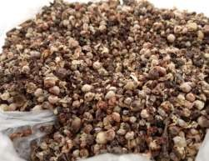 | 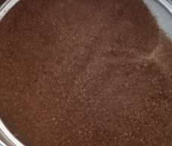
A | B
Gambar 1 (a) Limbah Kulit Lada (b). Limbah kulit lada hasil penggerusan
HASIL DAN PEMBAHASAN
Preparasi dan Karakteristik Karbon Aktif Kulit Lada
Limbah kulit lada sebelum proses preparasi terdapat pada Gambar 1 (a) dan Gambar 1 (b) menunjukkan kulit lada yang telah digerus menggunakan mortar kemudian dilakukan pengayakan menggunakan saringan ukuran 200 meshuntuk menyeragamkan ukuran kulit lada. Limbah kulit lada merupakan biomassa yang dapat dijadikan bahan dasar sebagai bahan dasar dalam pembuatan karbon aktif dengan kualitas yang baik melalui proses aktivasi [13]. Berdasarkan pengujian EDX pada Tabel 2, didapatkan kandungan unsur karbon aktif pada suhu 700 ºC sebesar 77.32 Wt% sedangkan suhu 800 ºC sebesar 75.96 Wt%. Persentase banyaknya kandungan karbon aktif yang terbesar terdapat pada suhu 700ºC dibandingkan dengan suhu 800ºC. Hal ini disebabkan semakin tingginya suhu aktivasi, maka kecepatan reaksi antara karbon dan uap air semakin meningkat sehingga karbon yang bereaksi menjadi CO₂ dan H₂O semakin banyak dan jumlah karbon yang tersisa semakin turun [14]. Pada pengujian kandungan unsur yang dihasilkan karbon telah memenuhi syarat standar SNI (06-3730-1995) dengan kandungan karbon minimal 65% [15].
Tabel 2 Komposisi unsur limbah kulit lada pada suhu 700ºC dan 800ºC
Suhu (ºC) |  |  |  | Unsur(%Wt)
 | C | O | Mg | Al | Si | Ca
700ºC | 77,32 | 23,46 | 2,03 | 1,36 | 1,74 | 4,11
800ºC | 75,96 | 17,42 | 1,32 | 1,32 | 1,05 | 2,73

Analisis morfologi karbon aktif kulit lada dilakukan menggunakan alat SEM. Hasil SEM ditunjukkan seperti pada Gambar 2 dengan pembesaran 5000x terlihat munculnya pori pada semua sampel limbah kulit lada yang telah diaktivasi. Untuk mengetahui ukuran pori berdasarkan hasil uji SEM digunakan software ImageJ. Ukuran pori terbentuk pada sampel karbon aktif yang diaktivasi pada suhu 700ºC memiliki ukuran diameter pori rata-rata sebesar 8.08 𝜇m yang lebih besar dibandingkan pada suhu 800ºC dengan ukuran sebesar 7.86 𝜇m. Besarnya ukuran pori pada sampel 700ºC dapat disebabkan oleh jumlah kandungan karbon yang dihasilkan. Hal ini dikarenakan semakin banyaknya kandungan karbon maka dapat menghasilkan pori yang juga semakin banyak.
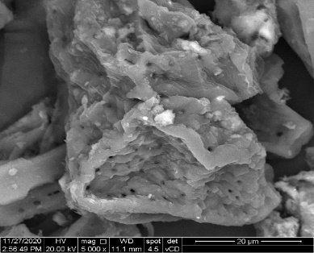  A | 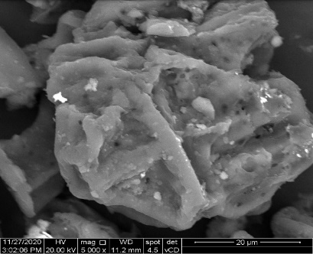  B
Gambar 2 Hasil SEM Sampel Kulit lada Pada pembesaran 5000 kali (A) suhu 700ºC dan (b) suhu 800ºC
Analisis Komposisi Fasa Lithium Titanate Oxide ( Li₄ Ti₅ O₁₂) menggunakan XRD
Analisis LTO untuk mendapatkan fase dan kristalinitas material yang terbentuk menggunakan alat XRD (X-Ray Diffraction). Identifikasi fasa dari sudut 2𝜃 pada rentang 10º - 90º. Berdasarkan hasil pengujian maka didapatkan kurva yang menunjukan besarnya intensitas terhadap sudut 2𝜃. Difrakrogram serbuk LTO dapat dilihat pada Gambar 3 yang dianalisis menggunakan software match. Pada hasil serbuk LTO didapatkan bentuk fasa spinel lithium titanium oxide (Li_{1,333} Ti_{1,667} O₄) yang merupakan bagian dari fasa LTO (Li₄Ti₅O₁₂). Data yang diperoleh pada peak fasa spinel Li_{1,333} Ti_{1,667} O₄ memiliki nilai cukup tinggi pada sudut 2𝜃 yang masing-masing puncaknya yaitu 18.48º , 35.7º , 43.68º. Pada hasil penelitian ini bahwa adanya kesamaan pada pola puncak yang telah dilakukan [16].
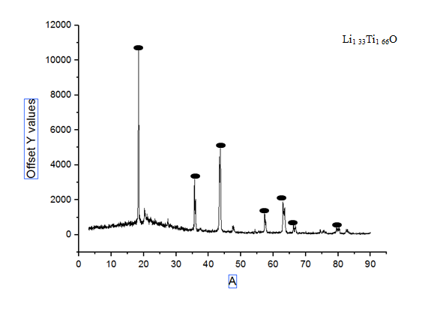
Intensitas (cps)
2𝜃 (º)
43.68˚
35.7˚
18.48˚
Gambar 3 Pola grafik hasil XRD sampel LTO
Analisis Nilai Konduktivitas Elektroda Anoda Berdasarkan uji EIS
Analisis hasil konduktivitas listrik sampel A₀, A₁ dan A₂ dilakukan pengujian menggunakan alat LCR Hi taster HIOKI 533 50 pada rentang 42 Hz - 5Mhz. Data hasil pengukuran diolah menggunakan sofware Zview untuk mendapatkan nilai hambatan transfer muatan yang akan digunakan untuk menghitung nilai konduktivitas menggunakan Persamaan (2).
$R_{ct}=\left(\frac{1}{σ}\right)\frac{t}{A}$ (2)
Dengan R_{ct}= resistansi transfer muatan (Ω), t adalah tebal bahan (cm), A adalah luas penampang bahan (cm²) dan σ adalah konduktivitas bahan (Ω⁻¹.cm⁻¹).
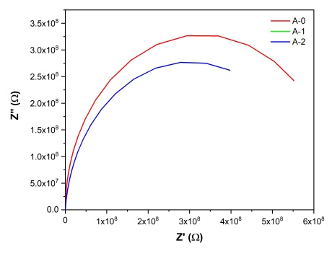  B  A | 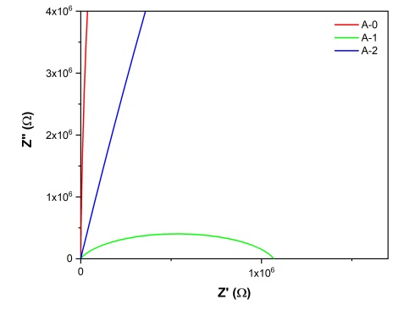
Gambar 4 Kurva Nyquist plot sampel lembaran anoda LTO pada kondisi (x,y) : A. Tanpa Pembesaran ( 10⁸ Ω 10⁸ Ω); b.Pembesaran ( 10⁶ Ω 10⁶ Ω)
Berdasarkan Gambar 4 dapat diketahui bahwa sampel yang memiliki nilai konduktivitas optimum dengan variasi karbon 15%, LTO 65%, PVdf 20% dapat mengidentifikasi bahwa semakin besar diagram kurva Nyquist plot maka nilai konduktivitas semakin kecil. Berdasarkan kurva konduktivitas elektroda nilai konduktivitas ionik dapat meningkat sebanding dengan penambahan karbon yang diberikan. Penambahan karbon sebesar 15% dapat memberikan nilai konduktivitas lebih tinggi jika dibandingkan dengan tidak menggunakan karbon. Adapun penambahan massa karbon aktif dapat meningkatkan nilai konduktivitas elektroda anoda BIL dikarenakan karbon aktif dapat membentuk sebuah jalur konduktif antara butiran LTO dengan LTO lainnya [16]. Selain memiliki nilai konduktivitas yang tinggi, sampel A₁ berdasarkan pengujian karakterisasi SEM yang telah dilakukan dalam pengujian memiliki ukuran pori yang lebih besar sehingga memudahkan ion litium berpindah. Berdasarkan Tabel 3 besarnya nilai konduktivitas sampel pada penelitian ini berkisaran antara 10⁻⁸ – 10⁻¹⁰ S/cm yang termasuk dalam rentang nilai konduktivitas ionik bahan semikonduktor karena adanya pendopingan [17]
Tabel 3 Nilai Konduktivitas Anoda
Kode | Hambatan(Ω)  (10⁶) | Tebal(cm) | Luas (cm)² | Konduktivitas (S/m)  (10⁻¹⁰)
A₀ | 659 | 0.02 | 0.25 | 1.21
A₁ | 1.07 | 0.02 | 0.25 | 748
A₂ | 609 | 0.02 | 0.25 | 1.31

Pada hasil penelitian ini bahwa nilai konduktivitas yang optimum di dapatkan pada sampel A₁ yaitu 7.48 x 10⁻⁸ S/cm dengan ketebalan yang sama sedangkan untuk nilai konduktivitas minimum didapatkan pada sampel A₂ yaitu 1.31 x 10⁻¹⁰ S/cm. Sampel A1 adalah sampel anoda yang mendapatkan penambahan karbon sebesar 15% dan diaktivasi pada suhu 700 ˚C, sementara sampel A₂ adalah sampel anoda yang mendapatkan penambahan karbon sebanyak 15% dan diaktivasi pada suhu 800 ˚C. Pada suhu 700 ºC nilai konduktivitas listrik yang dihasilkan lebih tinggi dibandingkan dengan nilai konduktivitas listrik dengan suhu 800 ºC yang mengalami penurunan. Hal ini diakibatkan adanya penurunan kandungan karbon, selain itu juga di pengaruhi oleh ukuran pori dari karbon aktif yang menjadi jalur untuk aliran ion lithium.
KESIMPULAN
Berdasarkan hasil yang didapatkan, karakteristik morfologi karbon aktif yang didapatkan ukuran pori pada sampel karbon aktif yang diaktivasi pada suhu 700ºC memiliki diameter rata yaitu 8.08 𝜇m sedangkan untuk karbon aktif yang diaktivasi pada suhu 800ºC memiliki diameter raya - rata 7.86 𝜇m. Suhu aktivasi sebesar 700ºC menghasilkan karbon aktif dengan persentase 77.31 Wt%, sedangkan suhu aktivasi sebesar 800 ºC memiliki kandungan karbon aktif sebesar 75,96 Wt%. Hasil penelitian juga menunjukkan bahwa penambahan karbon aktif yang diaktivasi pada suhu 700 ˚C dengan persentase 15% mampu meningkatkan nilai konduktivitas anoda menjadi 7.48 x 10⁻⁸ S/cm dari nilai konduktivitas sebelumnya sebesar 1.21 × 10⁻¹⁰ S/cm untuk sampel yang tidak mendapatkan penambahan karbon aktif.

DAFTAR PUSTAKA
[1] | Ahmad, Erniwati dan M. Rufo, “Analisis Nilai Kapasitas Komposit Lithium Besi Oksidasi (Li5FeO4) dan Karbon Aktif Kulit Biji Mete Sebagai Bahan Dasar Elektroda Baterai Lithium : Efek Variasi Massa,” Jurnal Penelitian Fisika, pp. 233-240, 2020.
[2] | A. Joewono, R. Sitepu dan P. R. Angka, “Rancang Bangun SIstem Lampu Penerangan Jalan Umum Terintegrasi Dengan Battery Lithium,” Jurnal Elektro, pp. 33-42, 2019.
[3] | S. R. Sigit, “Kajian Aplikasi Bahan Dengan Konduktivitas Listrik Tinggi Untuk Meningkatan Untuk Kerja Baterai Litium,” Teknologi Bahan dan Barang Teksil, pp. pp. 72-76, 2017.
[4] | Farooq, “Effect of Binder and Composition Ratio on Electrochemical Performance of Silicon/graphite Composite Battery Electrode,” Materials Letters, pp. Volume 136,p.254-257, 2014.
[5] | T. H. Utama, Ramlan dan S. Achmad, “Studi Pengaruh Bahan Aditif Multi Walled Carbonnanotube (MWCNT) dan Acetylene Black (AB) pada Komposit LTO sebagai Bahan Elektroda untuk Baterai Li-ion,” Jurnal Penelitian Sains, 2015.
[6] | Zhang, “Elektroda Material for Elecrohemical Supercapacitors,” Chem soc. Ray, 2012.
[7] | H. Waluyo dan Muit, “Pengaruh Temperatur Hydrothermal Terhadap Temperatur,” JurnalTeknik Pomits, 2014.
[8] | Hutabarat, Sintesis dan Karakterisasi Lithium Titanat (Li4Ti5O12) Spinel Dengan Metode Solid State Mixing Xerogel TiO2 Dengan LiOH,, Depok: Fakultas Teknik Universitas Indonesia, 2014.
[9] | zikril, “Pengaruh Temperatur Aktivasi Fisika Terhadap Kinerja Superkapasitor Berbasis Elektroda Karbon dari Ampas Sagu,” Fisika, 2018.
[10] | Idrus dan Rosita, “Pengaruh Suhu Aktivasi Terhadap Kualitas Karbon Aktif Berbahan Dasar,” Jurnal Fisika, pp. ISSN 2337-8204, 2013.
[11] | W. B. Kurniawan, A. Indrawati dan D. Marina, “The Potential Of Pepper Shell (Pipper Nigrum) For Supercapasitor Electrodes,” Jurnal Ilmiah Pendidikan Fisika AL-BIRuNI, pp. pp. 109-116, 2019.
[12] | Gunawan, “Analisis Dan Karakterisasi Bahan Standar Anoda, Katoda Dan Separator Sebagai Komponen Baterai Lithium Ion,” Proseding Seminar Nasional XXV " Kimia dalam Indusri dan Lingkungan", Yogyakarta, 2019.
[13] | Megiyo, A. Noor, Farika dan H. Adilah, Sintesis Karbon Berpori Limbah Tangkai Buah lada Putih Bangla Sebagai Elktroda Superkapasitor, pangkal Pinang, Universitas Bangka Belitung, 2019.
[14] | P. Gustan, H. Djeni dan R. A. Pasaribu, “Pengaruh Lama Waktu Aktivasi dan Konsentrasi Asam Fosfat Terhadap Mutu Arang Aktivasi Kulit Kayu Acacia Mangium,” Jurnal Penelitian Hasil Hutan, pp. 24 (1) : 33-46, 2006.
[15] | T. Paramitasari, A. H. Mukaromah dan F. A. Wardoyo, “Efektivitas Biji Kluwek (Pangium Edule) Sebagai Bahan Pengawet Alami Ditinjau dari Profil Protein Udang (Panaeus sp) Berbasis SDS-PAGE,” Jurnal Labora Medika, Vol. 4, pp. 32-37, 2020.
[16] | Priyono, “Pembuatan Anoda Li4Ti5O12 dan Studi Pengaruh Ketebalan Elektroda Terhadap Performa Elektrokimia Baterai Ion Lithium. Jurnal SainsMateri Indonesia,,” Jurnal Sain Meteri Indonesia, 2016.
[17] | M. Irzaman, H. syafutra dan Ismangil, Uji Konduktivitas Listrik Dan Dielektrik Film Tipis Lithium Tantalate (LiTaO3) Yang Didadah Niobium Pentaoksida (Nb2O5) Menggunakan Metode Chemical Solution, Bogor: pp. 175, 2010, p. pp. 175.

